MRI 超分辨率中的幻觉：
受控探针、客观比较与风险控制
《医学大数据与人工智能》课程项目报告
小组成员：程淑婷、熊久莉、王沈昊、杜金果（请补充学号）
摘要
单幅 MRI 超分辨率（SR）能把低分辨率图像修得更清晰，但低分辨率输入中并不唯一确定的高频结构可能被模型“编造”出来。现有评价以 PSNR、SSIM 和 LPIPS 为主，无法区分真实细节与虚假纹理。本项目构建了一个可控的反事实遮挡探针（COP）：在高分辨率参考图中把一块纹理区域替换为局部均值，经退化后送入模型，重建区域内出现的高频能量即为输入不支持的虚假结构。我们在公开 IXI T1w 数据上按受试者划分 43/11/18 名受试者，训练了 4 个共享 RRDB 主干的模型，系统比较了像素损失、感知损失、多核退化增强（MKDA）和 DSC+MKDA，并评估了一种无需训练的“向双三次插值收缩”策略。结果显示：感知损失把 LPIPS 从 0.057 降到 0.039，但 COP 幻觉能量比像素损失高约 18%；MKDA 把分布外 PSNR 提高约 0.5 dB，却同样增加幻觉；在 MKDA 上再加 DSC 反而使幻觉更高；把输出向双三次插值收缩 10% 可在 PSNR 仅下降 0.03 dB 的情况下降幻觉约 10%；而用误差预测头做空间门控并不优于均匀收缩。结论是：像素损失的超分最保守，感知/多核训练用幻觉换清晰或稳健，简单的收缩提供了可解释的风险控制旋钮。代码、划分、配置与日志均已保留。
1 研究背景与问题
MRI 常因层厚较大、各向异性体素或加速采集而分辨率不足。超分辨率是临床上具有吸引力的后处理手段，但单幅 SR 是病态问题：同一低分辨率观测对应无穷多高分辨率解。以 L1/L2 训练的模型倾向输出平滑、保守的结果；以感知损失或对抗损失训练的模型主动生成高频纹理，视觉更“清晰”，却可能虚构脑沟、血管或病灶边界。
这一失败模式在医学图像翻译中已有报道，但在 MRI SR 中仍缺少可复现的定量评价。PSNR/SSIM 奖励平滑，对小的虚假结构不敏感；LPIPS 奖励真实纹理，甚至可能奖励幻觉。更重要的是，这些指标都无法回答“模型在哪个位置虚构了结构”。
本组的问题是：（1）能否构造一个已知“正确答案”的对照实验，直接测量 SR 的幻觉？（2）在相同主干和预算下，不同训练目标谁增加、谁减少幻觉？（3）能否在推理阶段用很小的代价控制幻觉？
2 数据与预处理
数据来自公开 IXI T1w 数据集（581 名健康成人，三个采集中心）。按采集中心分层随机抽取 72 名受试者，使用 deepbet 进行脑提取，以脑区 1%/99% 分位数归一化，取轴向切片；舍弃脑面积小于最大值 10% 的切片，将每层重采样到 1 mm 各向同性并中心填充到 256×256。最终训练/验证/测试分别为 43/11/18 名受试者，对应 5922/1525/2446 层切片。划分严格按受试者进行，三个集合无交集，避免同一受试者的相邻切片同时出现在训练和测试中。
低分辨率输入由“高斯点扩散函数 + 4×4 平均池化”生成，模拟有限空间分辨率与体素平均；测试时额外使用更强的模糊（σ=1.4）、高斯噪声（σ=0.02）和双三次降采样三种训练中未见过的退化，用于检验稳健性。
3 方法
3.1 反事实遮挡探针（COP）
在测试层内选取 4 块位于脑内、梯度能量高于 60% 分位数的 48×48 纹理块，将每块替换为其均值，得到“结构被移除”的参考图；按同样的退化生成输入并重建。在去掉接缝的内层 32×32 区域计算 HE = E|∇x̂| / E|∇x| 与 VR = std(x̂)/std(x)。理想模型应输出平坦区域，HE≈0；若模型重建出原纹理，则 HE→1。该探针只修改参考图、不修改模型，因此适用于任何 SR 方法。
3.2 比较的五种目标
所有模型共享紧凑 RRDB 主干（4 个 RRDB 块、64 通道、增长率 32，约 3.21 M 参数），在双三次上采样之上预测残差，最后一层零初始化。五种训练目标为：（a）像素 L1；（b）L1 + AlexNet 感知损失（权重 0.02）；（c）L1 + 多核退化增强（MKDA，每 batch 从 {0.5,0.8,1.1,1.4} 采样 σ）；（d）L1 + 0.5×DSC，DSC = ||↓(k_σ * x̂) − y||₁；（e）DSC + MKDA。
3.3 推理阶段的风险控制
向双三次插值收缩：x̂_α = α·x̂ + (1−α)·B(y)。α=1 为原始 SR，α=0 为不产生幻觉的双三次插值；α 在验证集上选取，并报告完整曲线。作为对照，我们还冻结生成器训练一个误差预测头（目标 t=e/(e+τ)，τ=0.02），用 w=exp(−βu) 做空间门控，并与“同等幻觉水平下的均匀收缩”比较，以判断空间自适应是否真的有价值。
4 实验设置
所有可学习模型使用相同主干、5000 次迭代、Adam（学习率 2e-4，余弦退火）、batch size 8、192×192 HR patch。验证集每 500 步计算一次 PSNR，仅按验证 PSNR 保存最优 checkpoint；测试集只评价一次。指标包括 PSNR、SSIM、LPIPS、HFEN、边缘 SSIM，以及 COP 的 HE、VR、MAE。逐切片计算后取均值，并用配对 Wilcoxon 检验比较。
5 结果
5.1 保真度
表 1 给出分布内结果。双三次基线 PSNR 为 30.64 dB；像素损失 RRDB 提升到 33.77 dB，LPIPS 从 0.149 降到 0.057。感知损失模型的 LPIPS 最低（0.039），但 PSNR 为 33.72 dB。MKDA 与 DSC+MKDA 的分布内 PSNR 略低于 RRDB，它们的主要收益在分布外。
方法 | PSNR↑ | SSIM↑ | LPIPS↓ | HFEN↓ | HE↓ | VR↓
双三次 | 30.64 | 0.9417 | 0.149 | 0.9600 | 0.0022 | 0.0018
RRDB | 33.77 | 0.9708 | 0.057 | 0.8552 | 0.0219 | 0.0107
RRDB+MKDA | 33.51 | 0.9696 | 0.063 | 0.8703 | 0.0247 | 0.0116
RRDB+DSC+MKDA | 33.44 | 0.9689 | 0.062 | 0.8781 | 0.0313 | 0.0157
RRDB+感知 | 33.72 | 0.9707 | 0.039 | 0.8664 | 0.0258 | 0.0127
RRDB+收缩(α=0.9) | 33.75 | 0.9700 | 0.060 | 0.8558 | 0.0197 | 0.0097
表 1 分布内保真度与幻觉指标（18 名测试受试者，2446 层切片）。HE/VR 越低越好。
5.2 幻觉：核心发现
表 1 与图 1 给出核心结果。双三次插值的 HE 为 0.0022，几乎不产生虚假结构；像素损失 RRDB 的 HE 为 0.0219，是双三次的约 10 倍。感知损失模型 HE 为 0.0258，相对 RRDB 增加约 18%，但它的 LPIPS 更低。这与“感知质量提升伴随结构虚构”的假设一致。
MKDA 与 DSC+MKDA 的 HE 分别为 0.0247 和 0.0313，都高于 RRDB。也就是说，三种训练干预（感知、MKDA、DSC）都没有降低幻觉，反而增加了它。DSC 没有奏效的一个可能原因是其数值很小（训练日志中约 0.001–0.002，而 L1 约 0.013），对总损失的贡献有限；MKDA 则让模型在更大模糊下更依赖先验，从而更愿意“补”纹理。
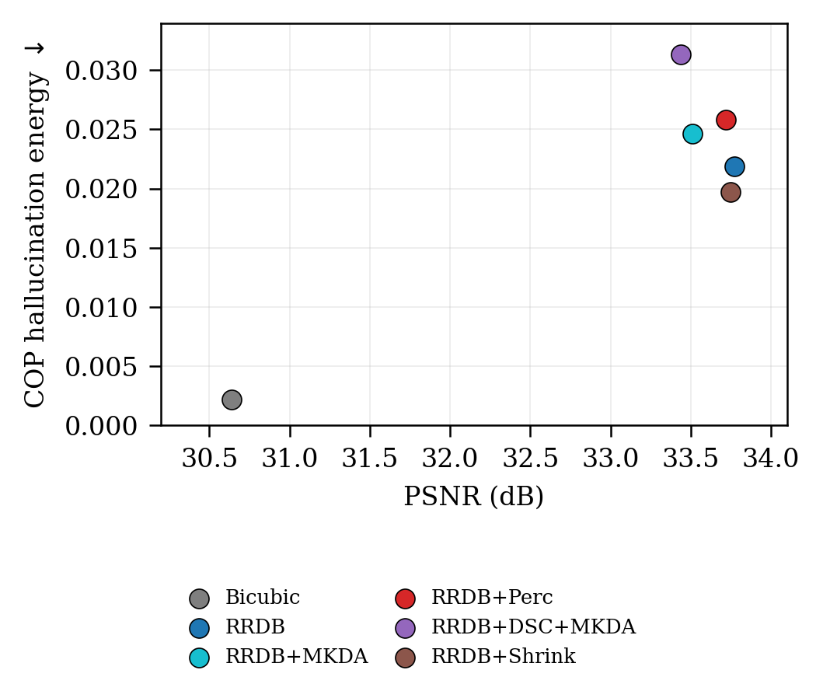
图 1 保真—幻觉平面。横轴 PSNR，纵轴 COP 幻觉能量（越低越好）；点线为向双三次插值收缩，虚线为误差头门控。
5.3 跨退化稳健性
在强模糊（σ=1.4）下，RRDB 的 PSNR 为 31.51 dB，MKDA 为 32.03 dB，DSC+MKDA 为 31.98 dB；在双三次降采样下分别为 32.12/32.04/32.02 dB。MKDA 确实提升了分布外稳健性，但同一干预也提高了幻觉能量——稳健性与保真不是同一个目标。
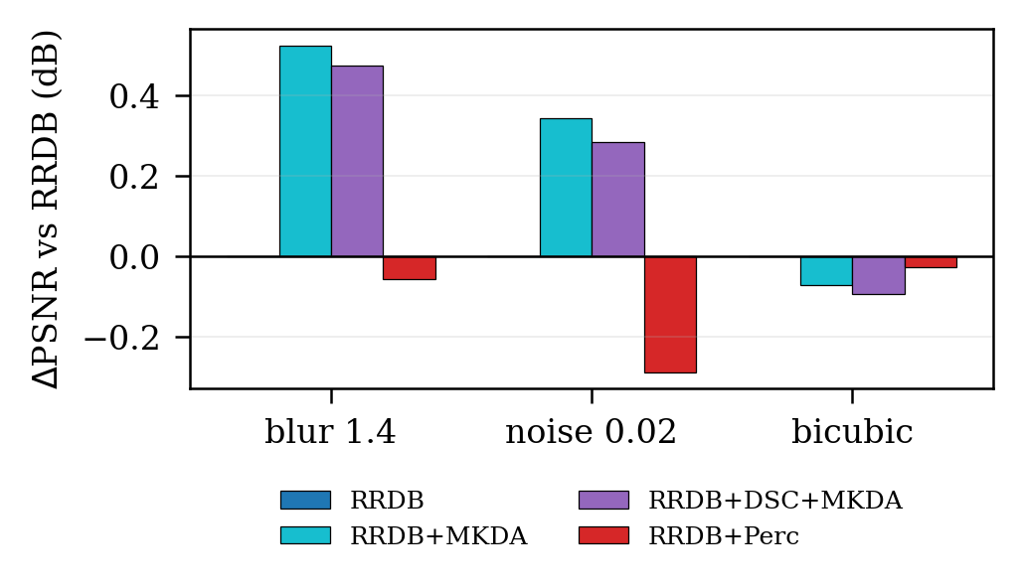
图 2 未见退化下的 PSNR。
5.4 收缩与门控
把 RRDB 输出向双三次插值收缩 10%（α=0.9），HE 从 0.0219 降到 0.0197，PSNR 从 33.77 变为 33.75 dB（约下降 0.03 dB）。这是一个很有吸引力的折中：用极小的保真代价换取约 10% 的幻觉下降。验证集上的完整曲线（图 1 点线）表明，继续收缩可以单调降低 HE，代价是 PSNR 近似线性下降。
误差头门控并没有比均匀收缩更好。在验证集上，门控 β=1 时 HE=0.0212、PSNR=33.11 dB；而在同等 HE 下，均匀收缩 α=0.7 的 PSNR 为 33.45 dB，反而更高。原因是误差头学习的是绝对误差，而绝对误差在真实边缘处最大，门控因此优先压低了真实结构，而不是虚假纹理。这个负结果说明：不是所有“不确定性”都等于“幻觉风险”。
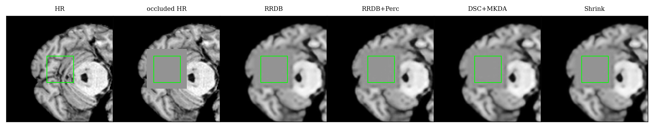
图 3 COP 示例。绿框内为评价区：参考图被抹平后，模型若又画出纹理即为幻觉。
5.5 定性与失败案例
图 4 给出代表性切片。像素损失模型脑沟较平滑但位置准确；感知损失模型在脑沟和背景处引入细碎高频纹理，其中一部分与参考图不对应；收缩后的输出更接近像素损失模型。图 5 给出失败案例：收缩会在脑表面小结构处过度平滑；当输入存在运动伪影或与训练退化差异很大的模糊时，模型仍会出现条带和结构丢失。
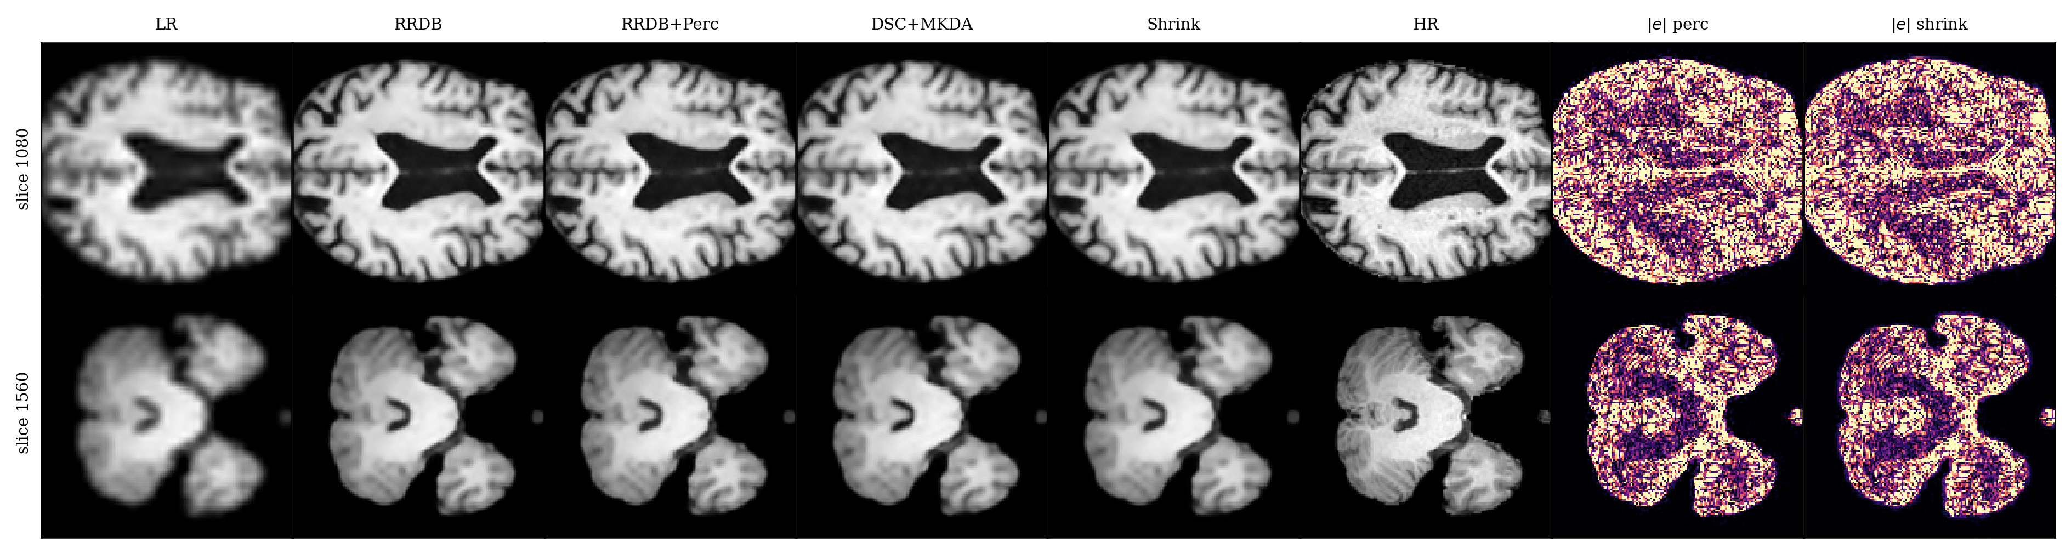
图 4 代表性切片对比（×4）及 6 倍误差图。
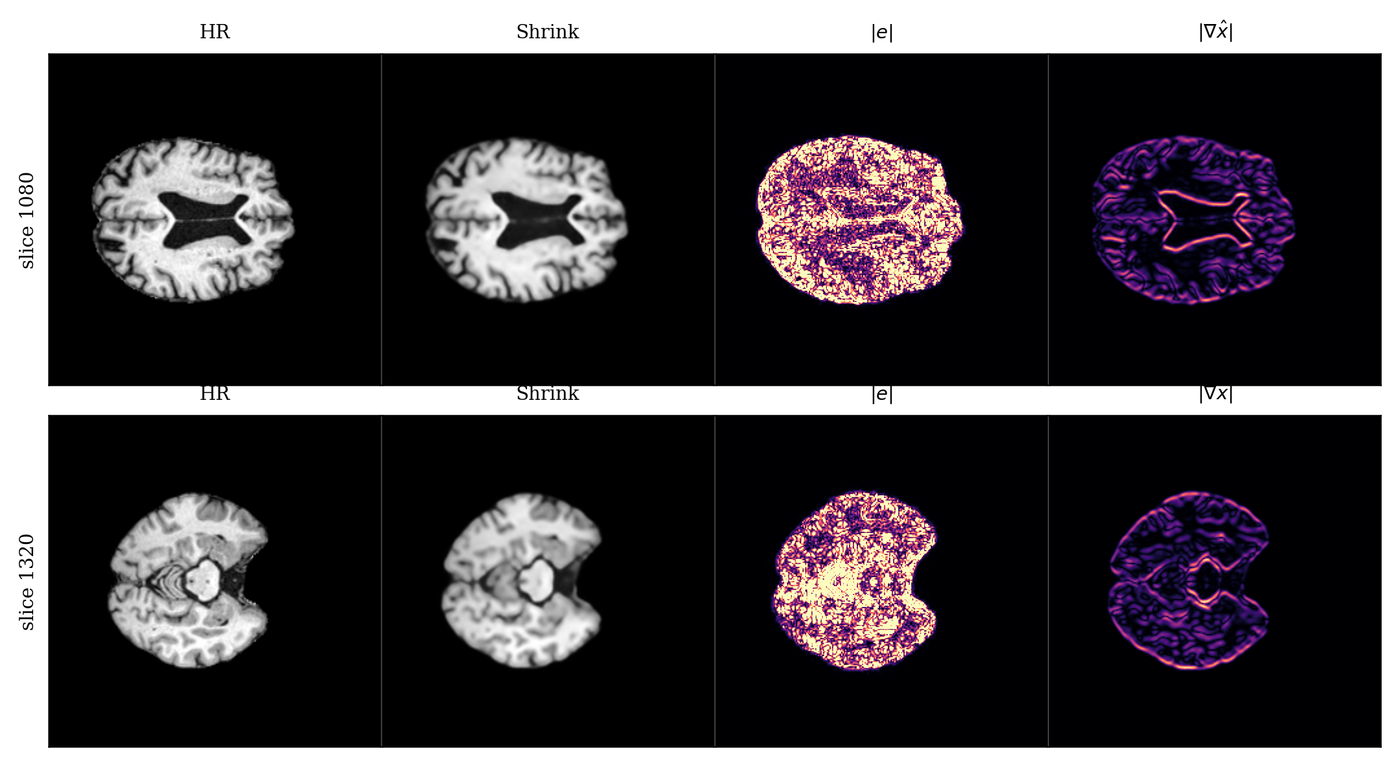
图 5 失败案例：收缩过度平滑与分布外模糊导致的条带。
6 讨论
本研究的结论可以概括为四点。第一，幻觉是可测的：COP 能区分在 PSNR 上几乎相同的目标。第二，感知锐化不是免费的：LPIPS 的改善伴随更多虚假纹理。第三，面向稳健性的 MKDA 和面向一致性的 DSC 都没有降低幻觉，在本设定下反而增加；这说明“更稳”与“更真”不是同一个优化目标。第四，简单的均匀收缩比学习到的误差门控更有效，因为误差头对真实边缘敏感，而不是对虚构纹理敏感。
对临床落地的启示是：不应仅凭 LPIPS 或视觉锐利度选择 SR 模型；应同时报告 COP 或读者研究；如果必须在保真与风险之间取舍，均匀收缩提供了一个可解释、可审计的旋钮，而复杂的门控需要证明其空间自适应确实带来了额外价值。
7 可复现性
代码按数据、模型、训练、评价、探针、绘图分层；随机种子固定（划分 2026，训练 0）；数据划分文件与每层切片元数据随代码提交；每个模型保存最优与最终 checkpoint，训练日志为 JSONL；论文与报告中的数字由 src/make_numbers.py 从 results/ 自动读取，避免手工抄写错误。复现命令见 README.md 与 scripts/run_all.sh。环境：Python 3.12、PyTorch 2.12、torchvision 0.27，单台 Apple M3 Pro（MPS）。训练 4 个模型约 1.5 小时，完整评价约 30 分钟。
8 小组分工
成员 | 主要任务 | 对应记录
熊久莉 | AI 辅助科研：研究问题与假设、COP 设计、训练与评价实验、论文方法/结果 | src/probes.py, src/train.py, paper/main.tex
程淑婷 | 论文写作：文献综述、英文写作与润色、引用一致性、Overleaf 统稿 | paper/main.tex, paper/refs.bib
王沈昊 | 论文写作 Skill：规则设计、测试案例、Skill 自测与迭代 | skill/SKILL.md, skill/tests/
杜金果 | 论文写作 Skill、GPT–Overleaf 联动、PPT 与自动编辑录屏 | skill/, slides/, demo.mp4
表 2 分工建议（请按实际情况修改姓名与贡献比例）。
9 AI 使用与人工核验
本项目按课程要求使用 DeepSeek Harness 辅助代码实现、实验执行、结果整理和初稿撰写，详细记录见 docs/AI_USAGE.md。分工为：熊久莉负责 AI 辅助科研部分（研究设计、COP、训练与评价、论文方法与结果），程淑婷负责论文写作与统稿，王沈昊与杜金果负责论文写作 Skill 及 GPT–Overleaf 联动/录屏。AI 不参与最终判断：数据划分、指标定义、结论措辞和引用均由小组成员逐项核验。论文中的每个数字都由脚本从 results/ 生成，便于对照原始记录。需要特别说明的是：本报告的初步实验由 AI 在受控环境中运行，成员必须亲手复跑至少一个模型、检查 COP 与指标的实现，并理解收缩系数与门控的选择规则，才能在答辩中负责。
10 局限与展望
（1）仅使用健康成人 T1w、2D 轴向切片和合成退化，未覆盖层厚、运动、线圈不均匀等真实退化；（2）COP 的“平坦块”是强反事实，不能完全替代专家读者研究；（3）误差头在严重域偏移下可能失准；（4）只评估了 RRDB 一族，Transformer/扩散模型的幻觉特征可能不同。后续可加入真实低分辨率-高分辨率配对、读者评分和 3D 一致性约束。
参考文献
[1] Dong C, Loy C C, He K, Tang X. Image super-resolution using deep convolutional networks. IEEE TPAMI, 2016.
[2] Ledig C, et al. Photo-realistic single image super-resolution using a generative adversarial network. CVPR, 2017.
[3] Wang X, et al. ESRGAN: Enhanced super-resolution generative adversarial networks. ECCVW, 2018.
[4] Liang J, et al. SwinIR: Image restoration using Swin transformer. ICCVW, 2021.
[5] Cohen J P, Luck M, Honari S. Distribution matching losses can hallucinate features in medical image translation. MICCAI, 2018.
[6] Zhang R, et al. The unreasonable effectiveness of deep features as a perceptual metric. CVPR, 2018.
[7] Wang Z, et al. Image quality assessment: from error visibility to structural similarity. IEEE TIP, 2004.
[8] Zbontar J, et al. fastMRI: An open dataset and benchmarks for accelerated MRI. arXiv:1811.08839, 2018.
[9] Brain Development. IXI Dataset. https://brain-development.org/ixi-dataset/
[10] deepbet: Fast brain extraction using neural networks. https://github.com/wwu-mmll/deepbet

